**OVERIJSSEL - Plaats = Deventer (OV) Bolwerksmolen (Stellingmolen)**

* In 1861 kregen de houthandelaars de gebroeders Abraham en Frank Elfrink van de gemeente Deventer toestemming om op het Bolwerk een zaagmolen te bouwen.
* In 1863 werd de molen in gebruik gesteld.
* 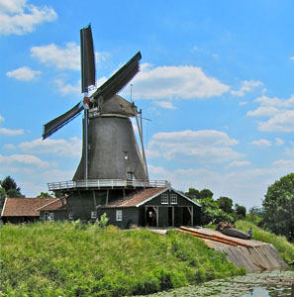Na 1898 komt Hendrik Ennen als molenaar op deze molen.
* In 1917 gaat hij een huurcontract voor de grond aan met de Gemeente, welke tot 1947 zou duren.
* In 1927 gaat het molen snel bergafwaarts.
* Toen werkte Ennen al bij N.V. Stoomhoutzagerij De Wilpse Dijk.
* De molen werd alleen nog als opslagloods gebruikt.
* In 1931 verkoopt Ennen de molen aan zijn werkgever De Wilpse Dijk.
* Deze vennootschap verlengt meteen het huurcontract met de Gemeente tot 1967.
* Na afloop van dit contract onteigende de Gemeente de grond en de molen i.v.m. het uitbreidingsplan "Dubbelstad".
* Dit plan is niet verwezenlijkt.
* In 1950 nog heeft De Wilpse Dijk voor eigen rekening het riet op de molen laten vervangen.
* In 1955 werden de wieken, die door een storm beschadigd waren, hersteld.
* Tevens werd toen weer een stelling aangebracht.
* Na de onteigening in 1967 raakt de molen verder in verval en worden omringende huisjes gesloopt.
* Op initiatief van een actiegroep, die de molen weer in oude glorie wilde laten draaien, wordt in 1974 met het uitwendig herstel van de molen een aanvang genomen.
* De aktiegroep veranderde zich toen in de Stichting Bolwerksmolen.
* In 1976 worden de werkzaamheden afgesloten (incl. een nieuwe molenaarswoning in passende stijl) en nam de Stichting de exploitatie van de molen in handen.
* De molen is te vinden bij de westelijke oprit van de IJsselbrug.
* In het najaar van 2005 werd gestart met een ingrijpende restauratie van deze molen, die op zaterdag 12 mei 2007 afgerond werd